Adventní ekumenické

putování

z Černilova do Semonic

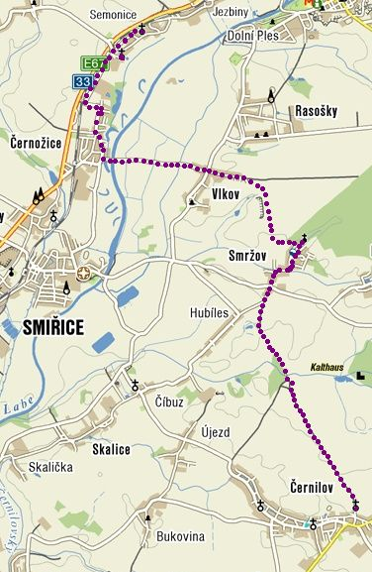

Sraz v 9 hod. dne 10. prosince 2011 u katolického kostela.

Prohlídka katolického kostela sv. Markéty a evangelického kostela v Semonicích.

Občerstvení z vlastních zásob.

Návrat autobusem z Jaroměře v 15 hod.

jaris

